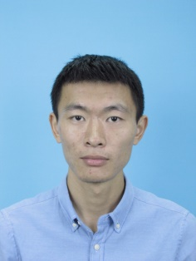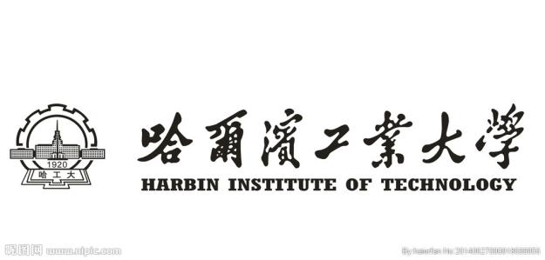

**2017.4-至今 机器视觉晶圆缺陷检测研究 硕士毕设课题**

* 该项目主要检测晶圆的污染、缺角、墨点、划痕等缺陷
* 应用yolo v3目标检测模型检测复杂的划痕、污染缺陷
* 通过L0范数平滑平滑图像的纹理部分，方便后续特征的提取
* 对于交叉的划痕，提取骨架交叉点相邻分支的斜率和方向，通过分支斜率和方向连接和分割划痕
* 对于污染缺陷，利用梯度图像提取特征边界上和特征边界外的污染
* 利用C++、Opencv实现检测算法，Qt实现界面的设计

**2015.5-2016.5 基于机器视觉的镜片表面缺陷智能检测系统研发 主要负责人**

* **国家大学生创新训练计划**(No. 201510386003)，结题成绩优秀
* 用工业摄像头采集图像，通过机器视觉检测气泡、划痕等缺陷，并做出缺陷镜片的剔除
* 独立完成机器视觉部分，查找相关资料，设计并调试相应的算法
* 利用C++、Opencv实现检测算法

**主要项目经历**

**2018.4–2018.9 深圳市矽电半导体设备有限公司 软件工程实习生**

* 负责开发基于C++的**SECS/GEM通讯协议软件**
* 独立查找相关资料，理解消息格式、程序流程
* 完成主机与设备之间SECS/GEM协议通讯软件，了解一些常用的设计模式

**2016.7 – 2016.8 深圳市兴禾自动化有限公司 软件工程实习生**

* 独立完成基于C++的**螺丝机通讯软件**
* 主要内容包括PC与PLC串口通讯、Qt设计软件界面、实时显示并保存生产数据

郭毅强

求职意向：**策略算法研究员**

性别：男

出生年月：1993年9月

籍贯：福建省漳州市

手机：13612842637

邮箱：a6501250k@sina.com

**2016.9-至今 哈尔滨工业大学（深圳）（推免） 机械电子工程（硕士） 15/90(Top16%)**

**2012.9-2016.6 福州大学 机械设计制造及其自动化（学士） 18/202(Top9%）**

**实习经历**

* 语言水平：CET-6
* 计算机技能：擅长C++、Opencv、Qt、Matlab、Python、单片机C语言等
* 图像算法：缺陷检测算法、yolo目标检测算法等

**技能与资格证书**

**奖励情况**

**教育背景**

* 获哈尔滨工业大学(深圳)一等奖学金两次
* 获**福州大学2016届优秀毕业生（本科）**
* 获福州大学一等奖学金两次、二等奖学金两次、三等奖学金一次
* 获2013年全国大学生数学建模竞赛福建赛区二等奖